**Dosadašnje aktivnosti i rezultati**

Uključeni pacijenti (retrospektivno i prospektivno) u studiju

Izolirana DNA iz PH uzoraka

Slika na kojoj se prikazuje na zatvorenom, otvoreno

Opis je automatski generiran

*Izolirana DNA iz PH preparata*

Proveden postupak nabave te kupljen nanospektrofotometar i termomikser za kvantifikaciju izolirane DNA

Provedena imunohistokemijska analiza Ki-67 proliferacijskog indeksa

Učinjen RT-PCR za detekciju BRAF V600E mutacije

Uspostavljena optimalna metoda TERT amplifikacije

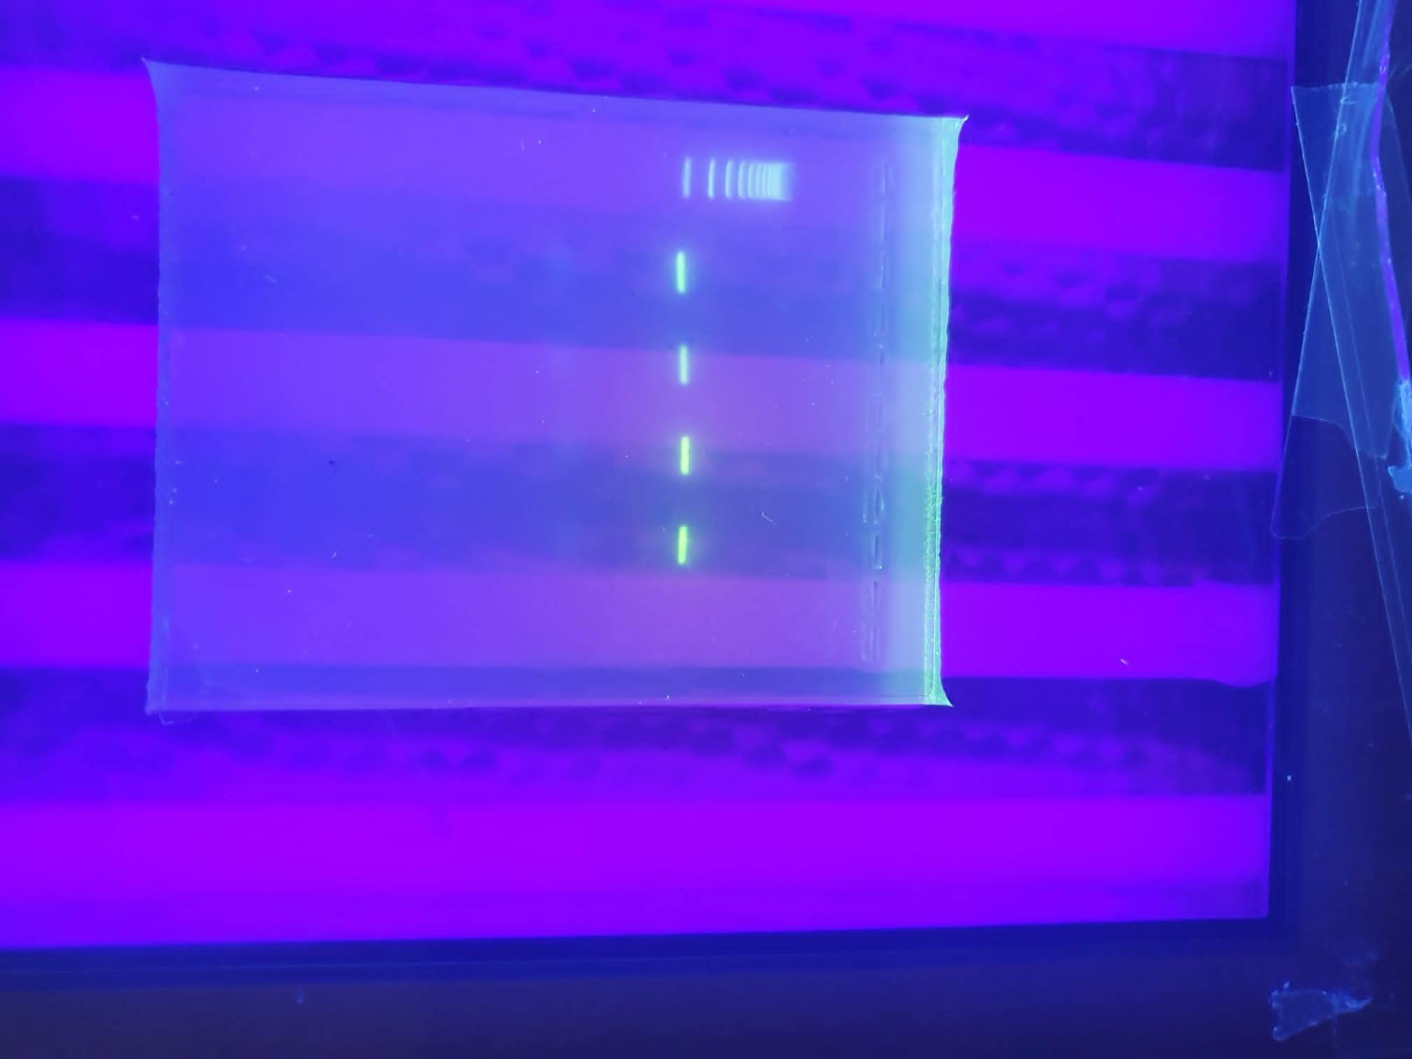

*Optimizacija primera*

Provedena analiza metilacije TERT promotorske regije u dijelu prikupljenih uzoraka izolirane DNA

Statistički obrađeni dosadašnji podaci za utvrđivanje međuovisnost mutacija BRAF600E, TERT promotorske regije u diferenciranom karcinomu štitnjače

Prikazani preliminarni rezultati na stručnim kongresima